KILPAILUKUTSU

Tervetuloa Varkauden Urheiluratsastajat ry:n järjestämiin seuran
kouluratsastuskilpailuihin sunnuntaina 14.9. alk. klo 9 Varkauden Ratsastuskeskukselle.

Luokka 1 A-merkin kouluohjelma,
avoin VUR:n jäsenille, samalla VUR:n seuranmestaruus senioreille

Luokka 2 Helppo B:1, avoin VUR:n jäsenille, samalla VUR:n seuranmestaruus junioreille

Luokka 3 B-merkin kouluohjelma,
avoin VUR:n jäsenille, samalla VUR:n seuranmestaruus poniratsukoille

Luokka 4 C-merkin kouluohjelma,
avoin VUR:n jäsenratsukoille, jotka eivät ole sijoittuneet aluekisoissa

Erityismääräyksiä:
- Ilmoittautumiset viimeistään 5.9.2008 lämpiön seinällä olevaan listaan tai tekstiviestillä Jutta Hujanen 050 – 5256 643.
- Ratsastajan on oltava Varkauden Urheiluratsastajat ry:n jäsen.
- Lähtömaksu 6 € / luokka, hevosen vuokra Varkauden Ratsastuskeskuksen hevosista 7 € / rata.
- Siisti asu, luokissa 1-3 kannukset pakolliset. Luokassa 4 raippa tai kannukset, ei molempia.
- Palkintoina ruusukkeet.
- Kilpailuissa sallitaan max 3 starttia / hevonen
- Kilpailuissa noudatetaan SRL:n sääntöjä soveltuvin osin.
- Peruutukset tekstiviestillä 11.9. mennessä 050 – 5256 643 Jutta Hujanen
- Lähtölistat VUR:n nettisivuilla www.vur.fi lauantaina 13.9. klo 12 alkaen.
- Kilpailupaikalla on hyvä kanttiini.
- Järjestäjä pidättää oikeuden muutoksiin.

TERVETULOA KILPAILEMAAN!
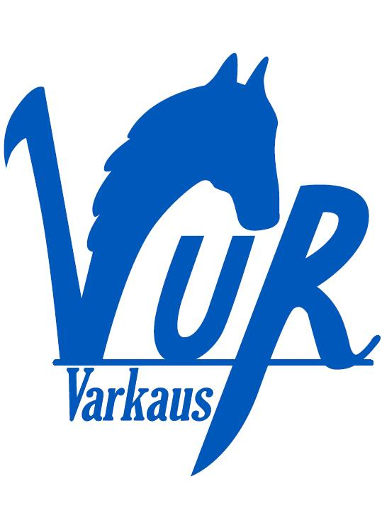


VARKAUDEN RATSASTUSKESKUS

